巢湖学院尔雅通识课学习手册

(学生版)

尔雅课程选课及学习移动端操作指南

一、下载手机APP——超星“学习通”
方法一：
1、扫描二维码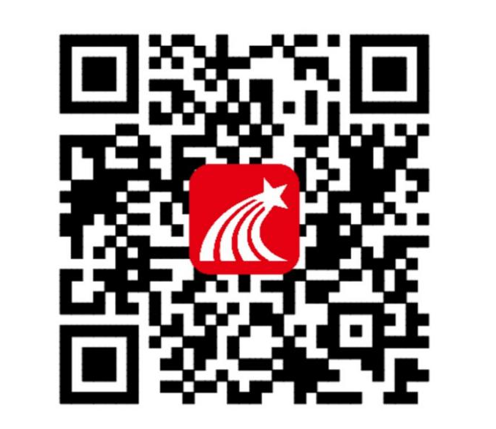
2、选择“在浏览器中打开”进行下载
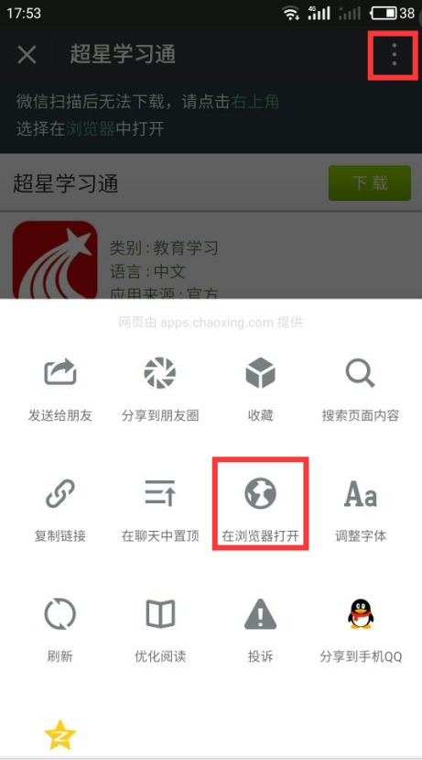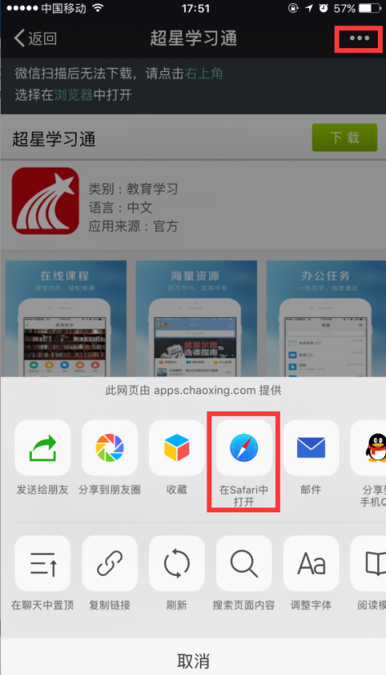

方法二：

在苹果/安卓APP store或应用市场中搜索“超星学习通”进行下载

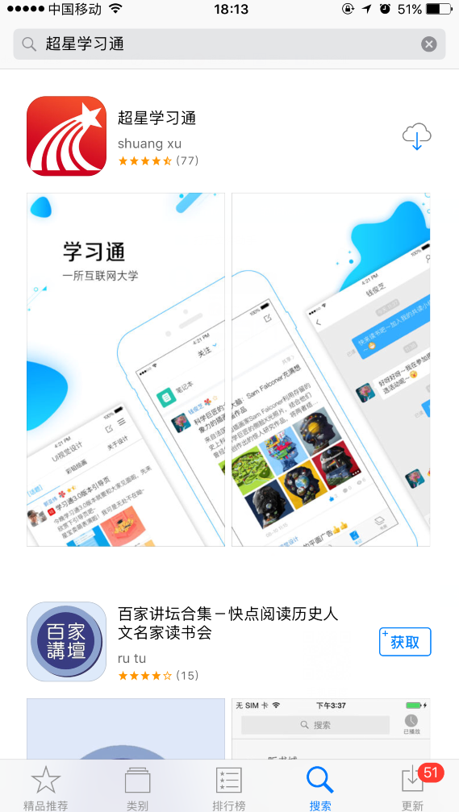

二、登录学习通
1.初次登陆：手机验证登录，然后绑定学号。忘记密码可通过手机找回。
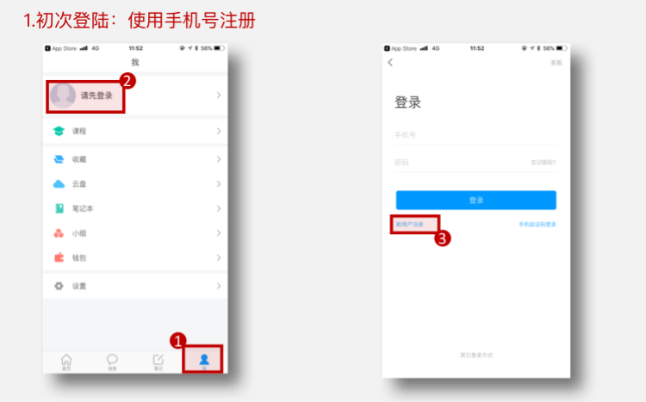
2.登录后绑定单位账号
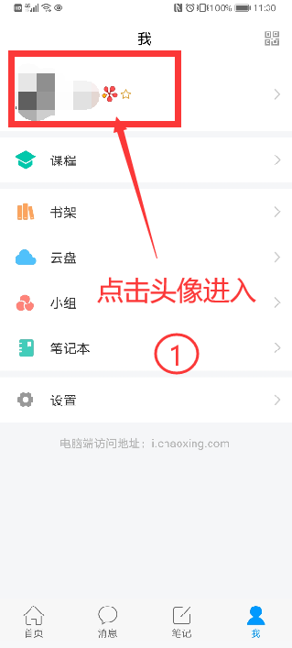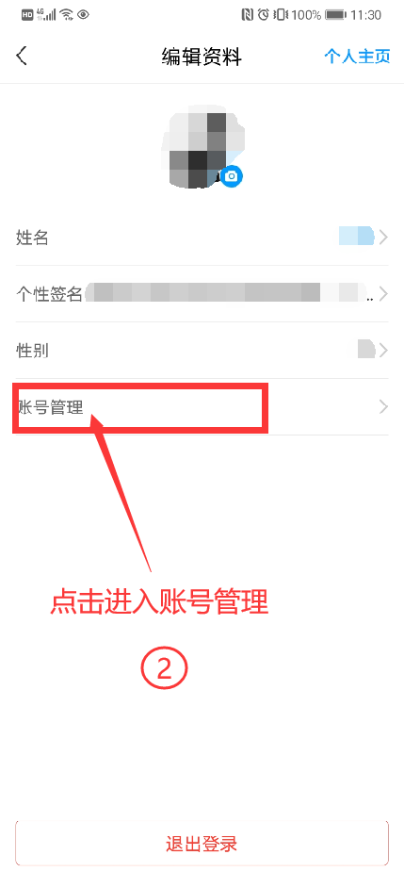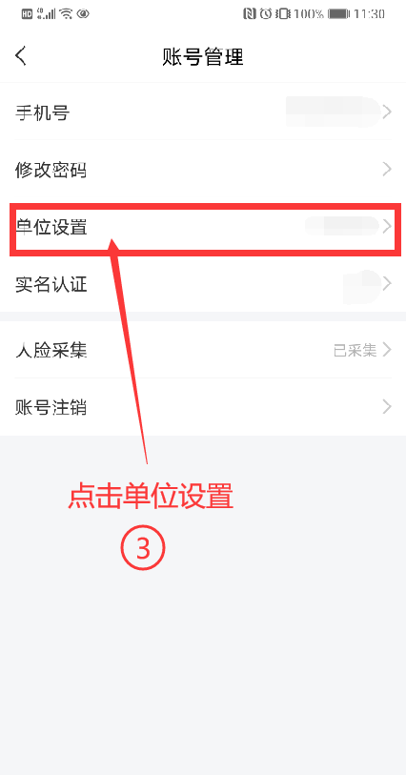
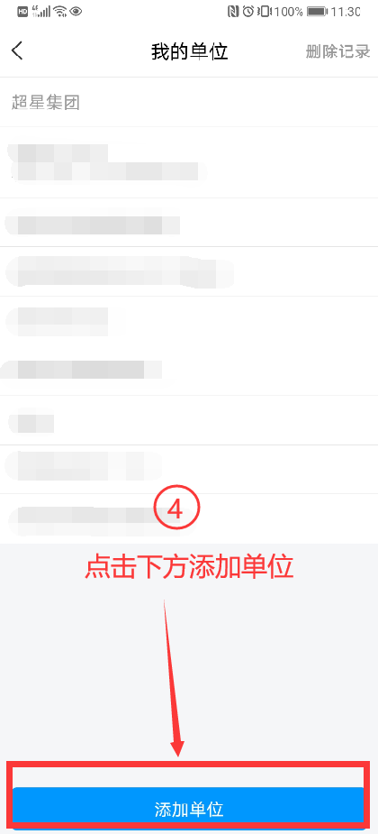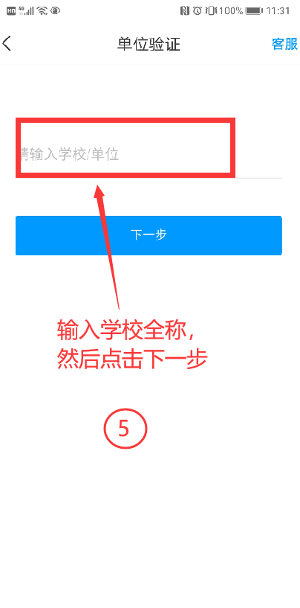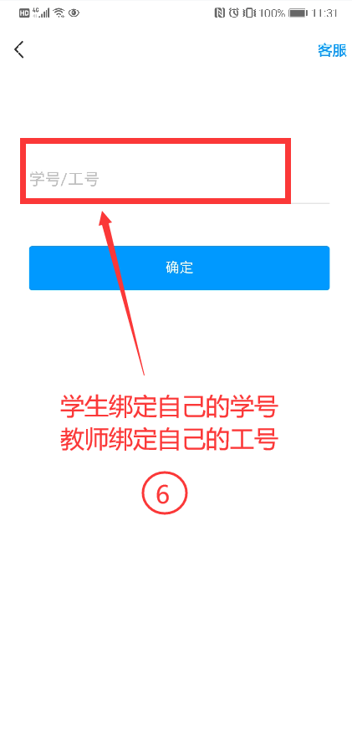

3.确认是否登陆成功
点击头像，进入“账号管理”，点击“单位设置”，查看“单位”下方是否有正确的学校名称和学号出现

三、进入课程学习
1.登陆成功后，进入下方“我”，然后点击“课程”，选择对应课程进入。
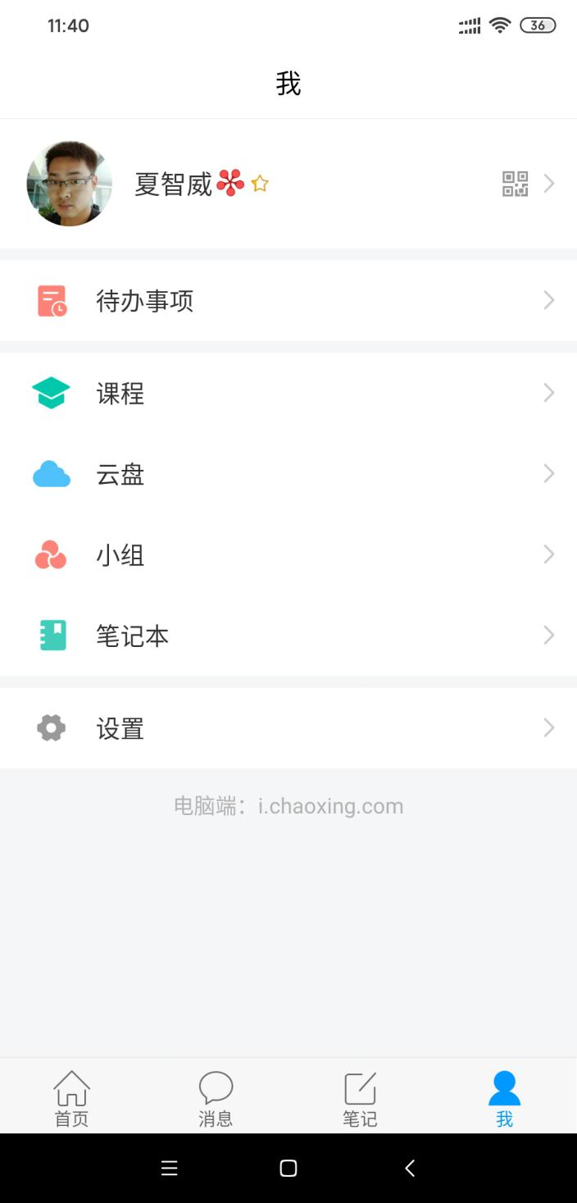

2、进入课程后可点击“章节”进行学习，完成对应任务点。在“任务”中查看考试。
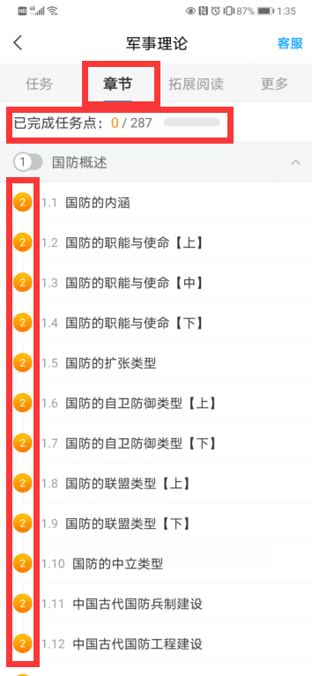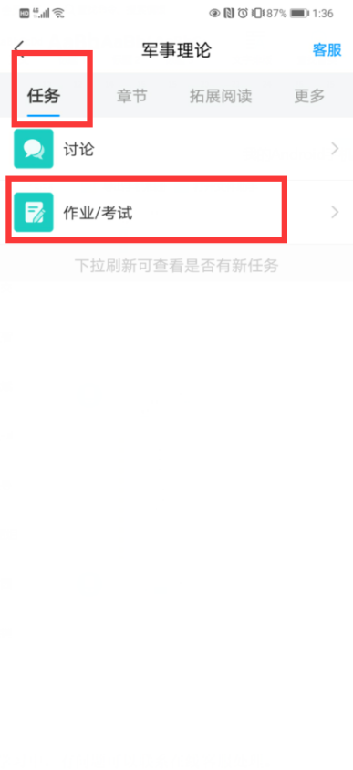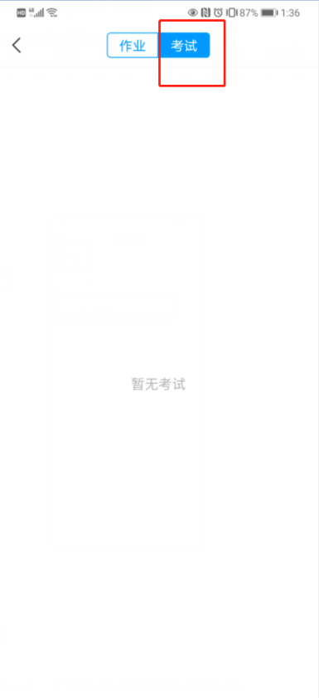

四、在线客服
1.在登录或学习中，有问题可以联系在线客服处理。
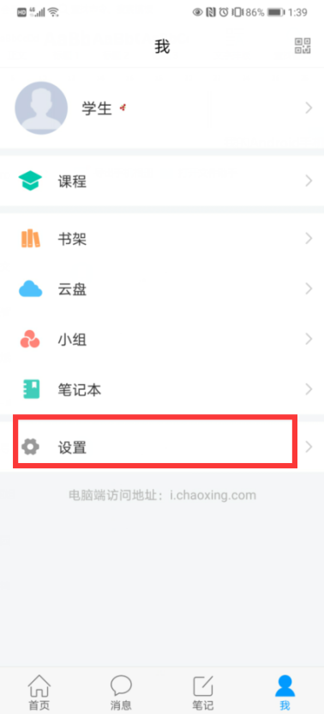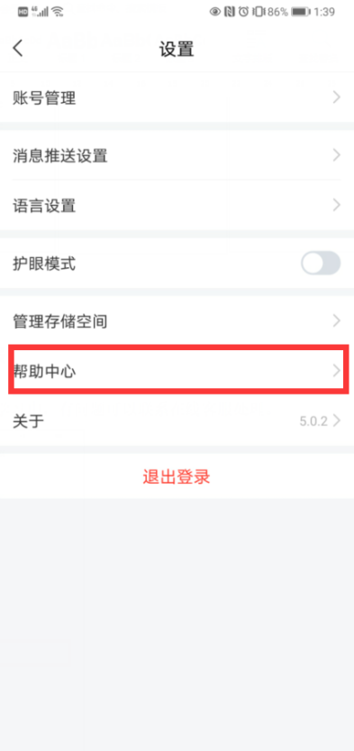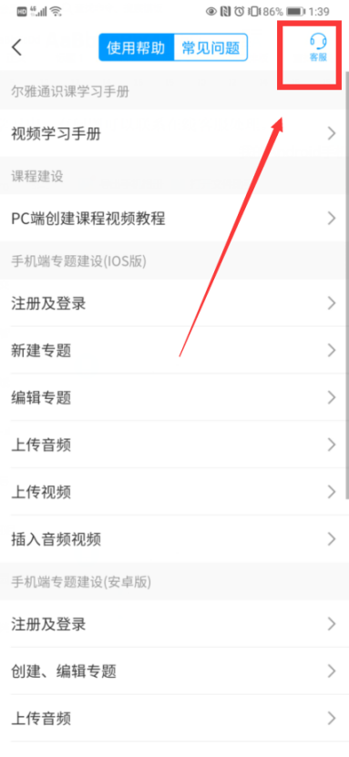

尔雅课程学习电脑端操作指南

一、电脑端登陆
1、游览器网页打开“巢湖学院教务处”：http://www.chu.edu.cn/jwc/，点击应用综合中心的“超星”，推荐使用火狐或谷歌浏览器。
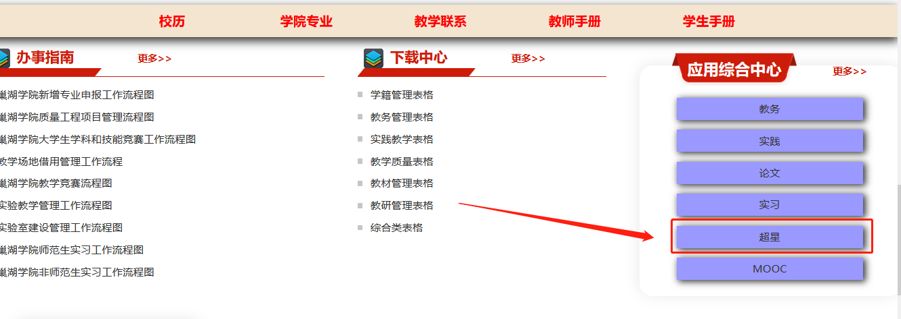
2、打开“巢湖学院网络学习平台”，点击登录按钮。
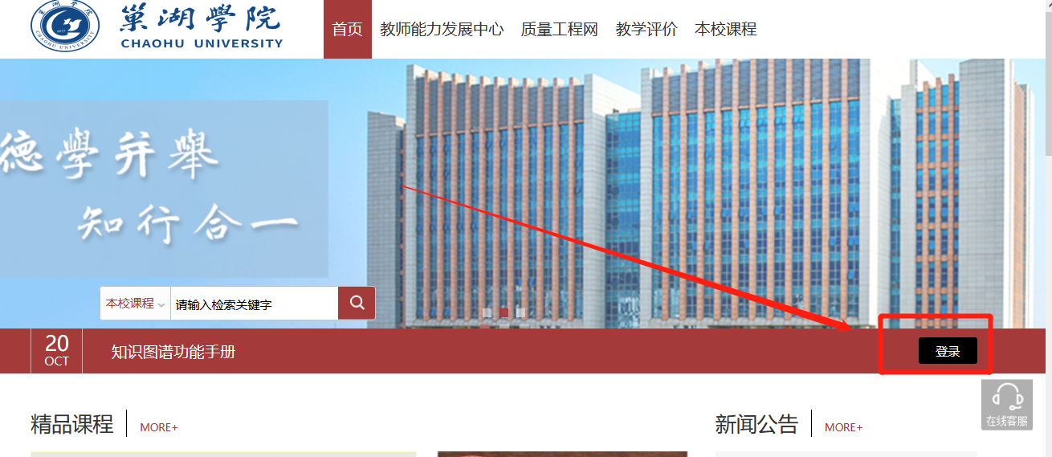

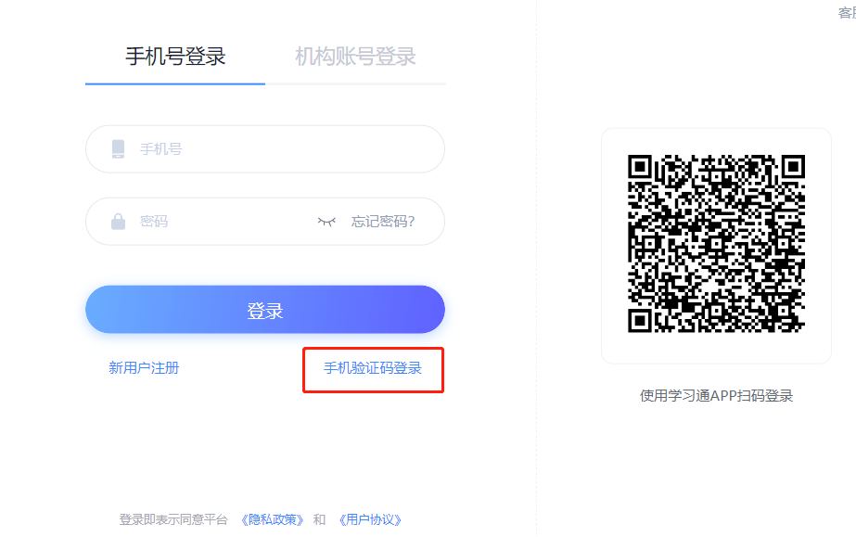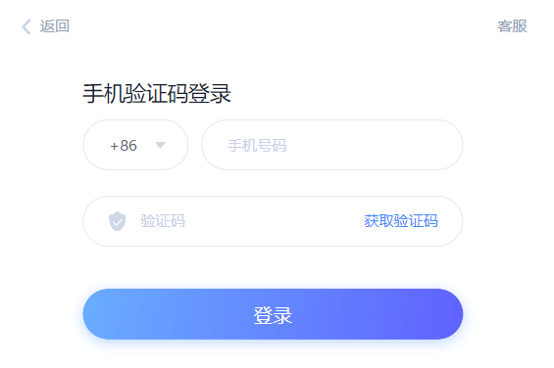
第一行：手机号
第二行：输入验证码（需要先在学习通注册登陆并绑定学号，学习通和电脑端为同一账号、密码。学习通与电脑端的学习记录同步）

二、进入课程学习
1、点击“课程”，查看自己的课程。可在课程下方查看到课程开放时间，务必牢记时间范围。
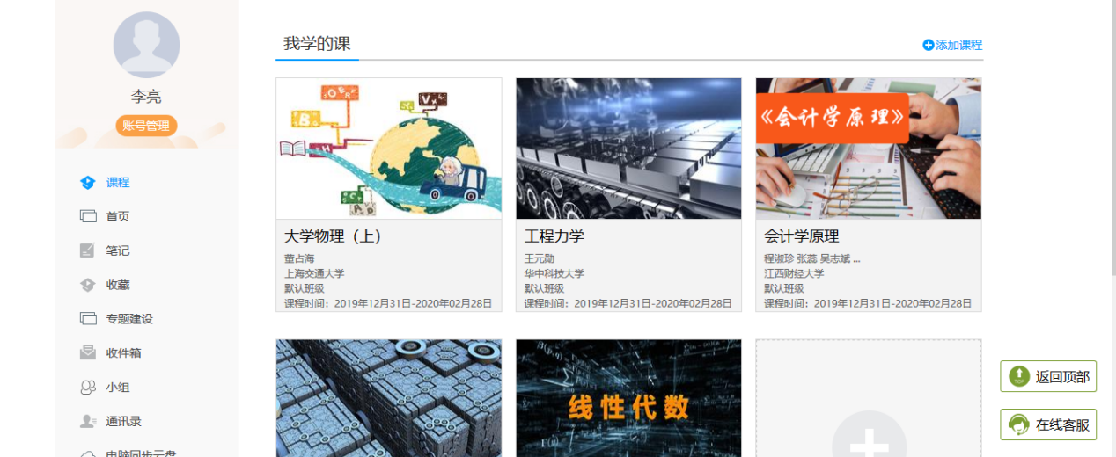

2、进入课程进行学习，一个章节的任务点一般包含【视频】和【章节测验】两项。【视频】和【章节测验】两项均需要显示【任务点已完成】，橙色圆点变成绿色即为该集任务完成。可返回，查看此章节目录后的橙色圆点是否变为绿色。
有的章节不止一个视频，您可以向下滑动查看，完成所有任务点，橙色里的数字代表您有几个任务点未完成。
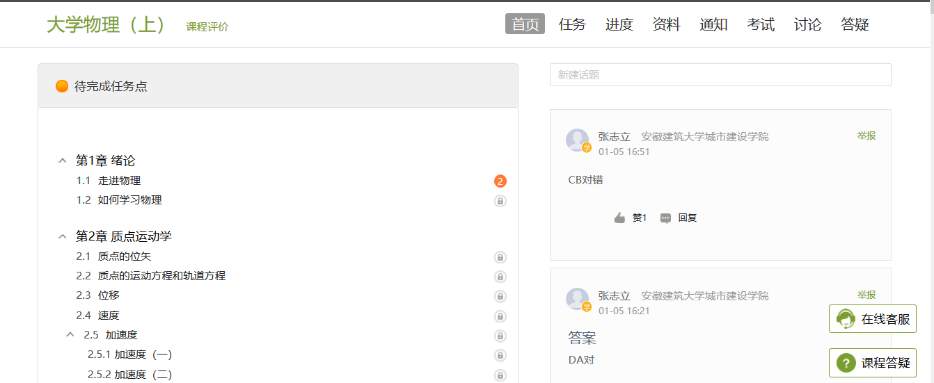

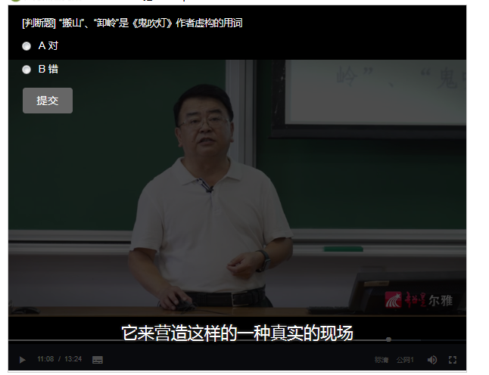
为了督促大家更好地认真学习课程，观看视频时不能快进；不能离开当前窗口打开其他页面或者做其他操作，否则视频会自动暂停；视频播放过程中会随机出现测试题，请您认真学习，完成课程。
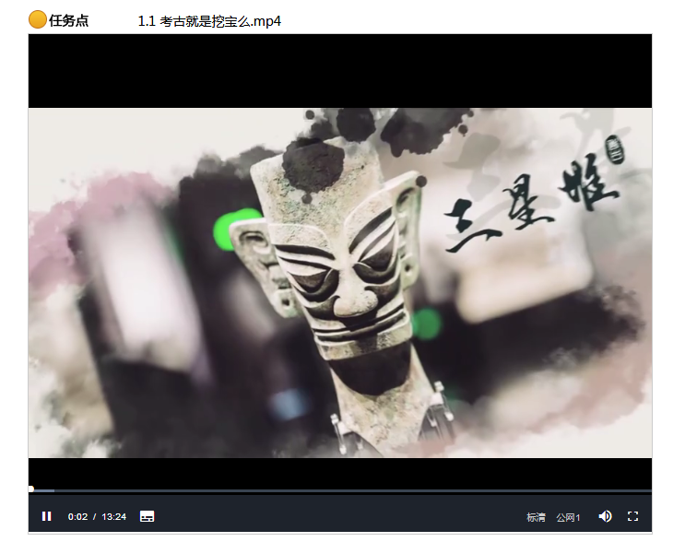
当您点开视频后点击开始播放键，请首先耐心等待视频加载的时间，视频框右下角会出现【标清】和【本校】显示，如果视频无法播放，或者黑屏、卡顿等，您可以点击【本校】切换到【公网1】或者【公网2】继续等待加载看是否可以播放视频。
3、学习过程中，可在“进度”中查看考核标准（以实际为准）、当前得分。
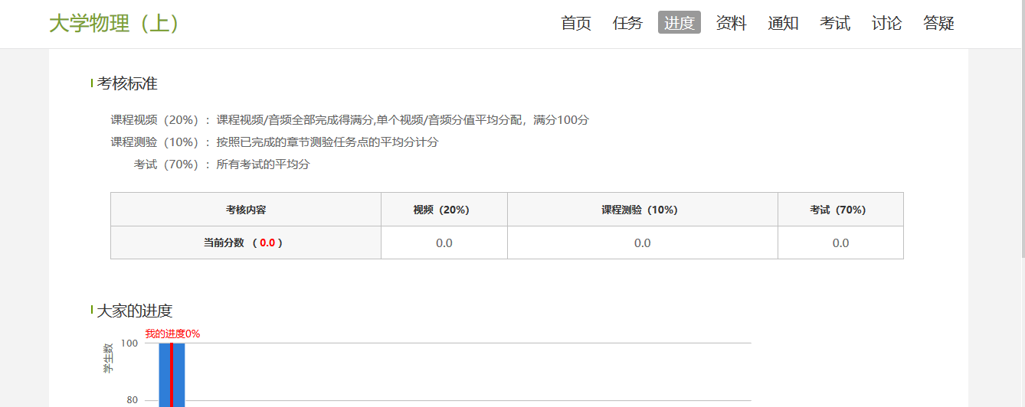
4、在“考试”中查看考试，并在规定时间内完成。
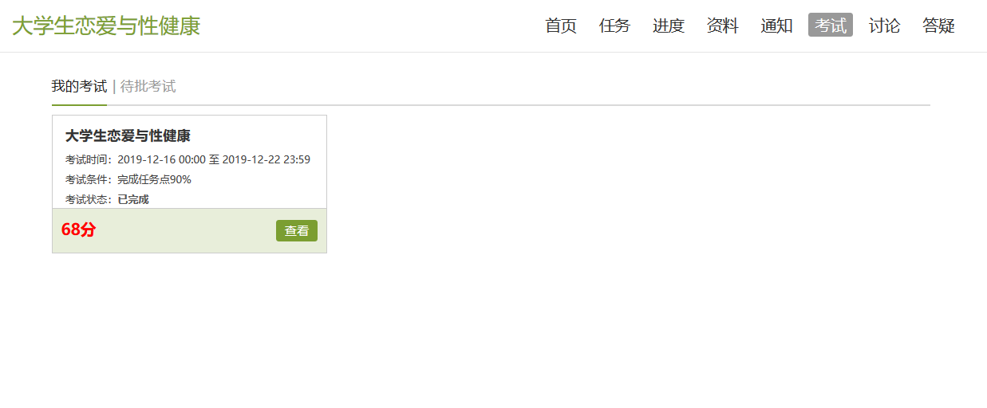

四、在线客服
学习过程中遇到平台问题可通过“在线客服”咨询。
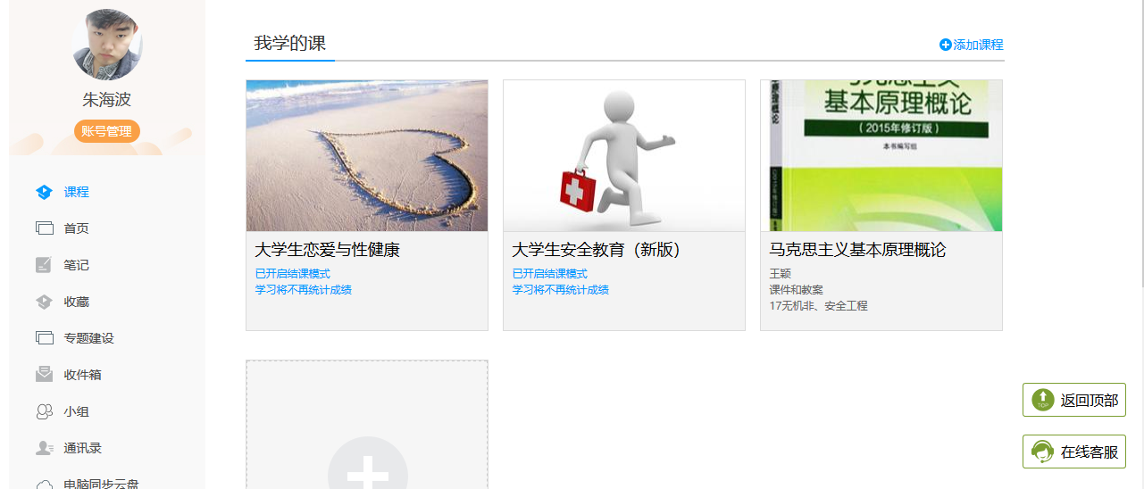

咨询群
如遇登陆问题或学习过程中平台问题也可通过以下qq群进行咨询。
巢湖学院尔雅网络学习1群：834674801
巢湖学院尔雅网络学习2群：1007143257

